技术资料
Operating Manual
DVB02 直管型密度计

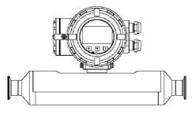
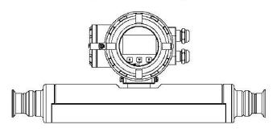
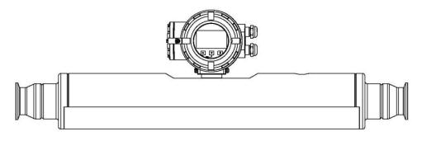

文特斯仪器（上海）有限公司

目 录
一、产品 2
二、产品特点 2
2.1 测量优势 2
2.2 高测量精度 2
2.3 设计优势 2
2.4 广泛的产品选择 2
三、测量原理 2
3.1 质量流量测量 2
3.2 密度测量 2
3.3 体积流量测量 3
3.4 温度测量 3
四、性能规格 3
4.1 准精度和重复性 3
4.2 流量 3
4.3 流量与精度曲线图 3
4.4 过程压力等级 4
4.5 变送器 5
五、工作条件 6
六、物理规格 7
6.1 结构材料和外壳防护等级 7
6.2 过程连接 7
6.3 尺寸 8
七、安装 9
八、接线 11
九、使用与维护 13
9.1 使用 13
9.2 维护与常见故障排除 13

一、产品
DVB02振动式直管密度计的应用主要包括石灰浆、原油、石油产品和非腐蚀性过程液体等密度测量，它可以在管道运行条件下提供高精度和重复性的计量检测。产品振动测量管具有长期的温度稳定性，接液材质可接受特殊材质定制。
DVB02型液体密度计使用振动管测量密度。当液体密度变化时，它将影响密度计的振动质量，振动质量的变化影响谐振频率，谐振频率与过程流体的密度成反比。
DVB02型还有测量流量包含科里奥利质量流量计 ，我们将为您的计量检测提供专业的产品及优质 的服务 ，满足您的多样性需求。

二、产品特点

2.1 测量优势
（ 1）用振动管的谐振频率直接测量被测介质的密度 ，不受温度、压力、流速等影响 ，可直接显示 密度、温度等参数。
（2）密度测量性能优良 ，最大量程比可达100： 1。

2.2 高测量精度
准确度 ±0.001g/cm3 ( ±1 kg/m3)。

2.3 设计优势
（ 1）一体化设计 ，体积小 ，安装方便；另有紧凑型设计 ，适合较小安装空间。性能更稳定 ，使用寿 命长。
（2）传感器与变送器采用分体式结构 ，连接部分加长设计 ，保证计量性能不受影响。
（3）接触介质部分均采用复合金属材质 ，抗氢脆性能优良。
（4）充足的承压设计盈余 ，确保超高压应用的安全性及可靠性。

2.4 广泛的产品选择
拥有多种流量管设计和流速范围可选 ，可满足各种过程、应用的测量需要。多种传感器接口尺寸、变 送器安装方式和较宽范围的输出信号选项 ，最大程度兼容您的系统。

三、测量原理
DVB02型液体密度计使用振动管测量密度。当液体密度变化时，它将影响密度计的振动质量，振动质量的变化影响谐振频率，谐振频率与过程流体的密度成反比。
DVB02型液体密度计同时根据科里奥利原理 ，使介质流经的测量管发生振动 ，传感器检测并分析测量管频率、相位差和振幅的变化 ，直接测出当前流过测量管的介质质量 ，并由振动频率 ，计算出密度。 同时可 测量管道的多个过程变量 ，如 ：体积流量、温度。

3.1 密度测量
流量计工作时传感器测量管以其固有频率进行振动，测量管内的介质密度变化会导致测量管的谐振频率发生改变。通过检测测量管的谐振频率 ，运用专有算法进行修正计算 ，可以精确地测量出管内介质的密度。

3.2 质量流量测量
位于传感器内的驱动线圈保证测量管始终保持振动 ，若没有介质流动则均匀振动。当介质通过传感器 测量管输送和分配时 ， 由于其惯性使测量管的振动产生扭曲 ，管道的入口和出口出现了不同朝向的振动，
位于入口和出口的检测线圈准确地记录该管道振动在时间上和空间上的变化，通过专有算法计算出相位差， 并转化为瞬时流量 ，再对瞬时流量进行积分 ，获得流过当前管道的介质质量。

3.3 体积流量测量
通过测量所获得的质量流量和密度计算出其体积流量。

3.4 温度测量
传感器内置温度传感器 ，温度作为测量变量可直接输出。

四、性能规格

4.1 准精度和重复性

密度精度 | ±0.001g/cm3 ( ±1 kg/m3)
流量准确度 | ±0.15%流量(0.15 级), ±0.2%流量(0.2 级) ,  ±0.5%流量(0.5 级) ， ±1.0%流量(1.0 级)
重复性 | 0.075%流量, 0.1%流量, 0.25%流量, 0.5%流量
温度精度 | ±1℃或±0.5% ×测量值
温度重复性 | 0.2℃

4.2 流量

标准口径 |  | 最大流量
inch | mm | Kg/min | Ib/min
1/2” | DN15 | 60 | 132
1” | DN25 | 200 | 440
2” | DN50 | 850 | 1736

4.3密度与精度曲线图
下图是密度型关于的密度、温度和准确度之间关系的曲线图 ，是基于实验室得出的操作数据。

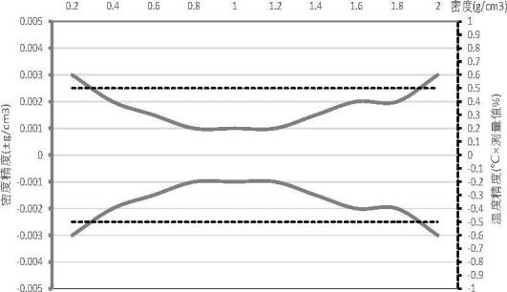

4.4 过程压力等级
常规型/深冷型/密度型：
口径 | Mpa | Barg | Pisg
DN15 | 4 | 40 | 580
DN25 | 4 | 40 | 580
DN50 | 4 | 40 | 580

高压型

口径 | Mpa | Barg | Pisg
DN15 | 25 | 250 | 3640

4.5 变送器
安装方式
变送器的安装 ，提供一体式和分体式安装 ，根据用户需求可选。就深冷型而言 ，工厂标准提供分 体式安装。

显示
提供可选的带显示功能变送器。 显示界面为用户提供更好的用户体验 ，提供用户带显示功能的
变送器 ，详细内容见附录 A。

输出信号包括：
Modbus RTU/RS-485（默认）；
脉冲有源（默认）；
4-20mA 电流环有源（选配）；
HART（选配）。

电气连接
客户现场的电缆连接为 M20 × 1.5 过线头 （默认）。

紧凑型变送器
为灌装型提供紧凑变送器 ，但不带防爆 ，不具备显示功能。

五、工作条件
参考工作条件 ， 如下表：

介质温度 | -40℃ ~ +85℃ （常规型，高压型 ， 卫生型 ， 灌装型 ， 密度型 ， 湿气型） -196℃ ~ +70℃ （深冷型）
环境温度 | -40℃ ~ +55℃
相对湿度 | ≤95%
测量介质 | 气体 ， 液体 ， 均匀多相流
电源 | 15VAC ～30VAC / 15VDC～40VDC

振动限制
符合 GB/T 2423.10, 使用 5～55Hz 扫频，振幅 0.35mm，在三个互相垂直的每一轴线上扫频 5 次。

温度限制
常规型/高压型/卫生型/灌装型/密度型/湿气型：
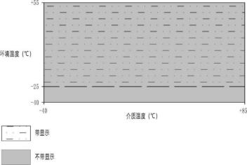

深冷型：
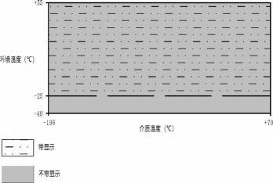

六、物理规格

6.1 结构材料和外壳防护等级
常规型/深冷型/密度型:
口径 | 接液部件 |  | 非接液部件
 | 测量管 | 其它部件 | 传感器 | 变送器外壳
 | 材料 | 材料 | 材料 | 材料 | 外壳防护等级
DN15① | 316L | 304/304L | 304 | ZL401 | IP67
DN25 | 316L | 304/304L | 304 | ZL401 | IP67
DN50 | 316L | 304/304L | 304 | ZL401 | IP67
释义① ：暂不适用于深冷型。

高压型：

口径 | 接液部件 |  | 非接液部件
 | 测量管 | 其它部件 | 传感器 | 变送器外壳
 | 材料 | 材料 | 材料 | 材料 | 外壳防护等级
DN15 | 904L | 904L | 304 | ZL401 | IP67

6.2 过程连接
常规型/深冷型/密度型:
口径 | 过程连接类型
 | 标准（工厂默认） 可选
DN15① | HG/T 20592 DN15 PN40 法兰
DN25 | HG/T 20592 DN15 PN40 法兰
DN50 | HG/T 20592 DN15 PN40 法兰
释义① ：暂不适用于深冷型。

高压型：

口径 | 过程连接类型
 | 标准（工厂默认） 可选
DN15 | G3/4” 内螺纹

6.3 尺寸
详细过程连接尺寸请参照上一条 “过程连接” ， 下图中为工厂默认的标准过程连接 ，同时为客户提
供可选过程连接类型。
下图中尺寸单位为毫米。误差： ±2mm。

DN15 直管型传感器 ，一体式

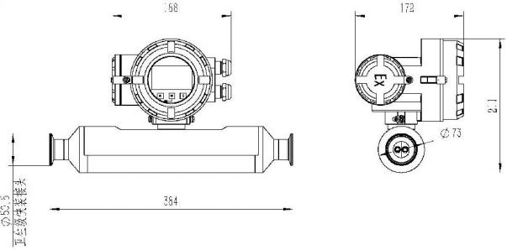

DN25 直管型传感器 ，一体式

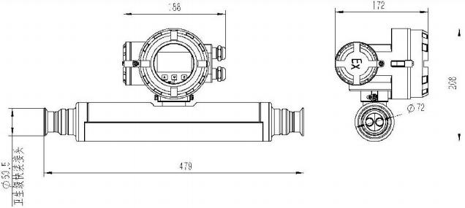

DN50 直管型传感器 ，一体式
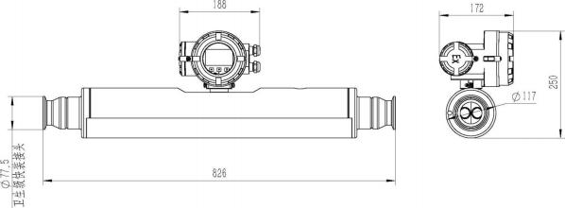

七、安装
警告
仅限专业人士才可以安装或操作。
禁止改造 ，包括打开或不恰当的维修。
只有正确地运输、储存、安装以及专业的操作和维护 ，才能保证产品正确、可靠地运行。

检查
· 检查确保无因运输造成的损坏。
· 确保当前安装环境与铭牌上的信息相吻合。
· 检查当前环境温度和过程介质温度 ，确保其在“工作条件” 中所规定的范围内。 · 若传感器配置一体式变送器 ，则在传感器和变送器之间不需要接线。
· 若传感器配置分体式变送器 ，则在工厂内已完成传感器和变送器的接线 ，需在现场安装变送器。

最佳经验
· 避免现场的电磁干扰和机械振动。
· 振管密度计串联的控制阀应安装在下游。
· 安装传感器时宜使测量管充满被测介质 ，这有助于防止其测量性能减退。
· 尽管不会因不均匀速度或上、下游管道引起的漩涡流影响流量计的性能，而通常不 需要特殊的直管 段 ，但宜保持良好的管道状态 ，需采用刚性直线连接 ，避免安装应力作用在传感器上。

安装和支撑要求
· 密度计可置于旁路管道上。
· 传感器两端直接连接管道 ，密度计上不应有任何附加物。
· 为了获得最佳性能 ，应采用如下朝向安装。

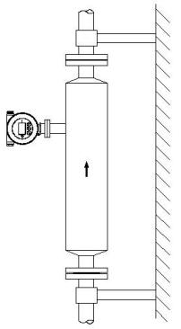
. 水平安装
适用范围 ：易流动 ，不易沉积 ，不黏稠的工况。
为达到精准测量 ，尽量把仪表安装在管线的低处 ，保证仪表中充满介质。
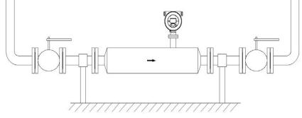

. 垂直安装
适用范围 ：粘稠的、易沉积的工况。
需下进上出 ，做好支撑 ，便于冲洗及自排空。

. 旁路安装
适用范围 ：主管路很粗 ，流速较快 ，旁路安装可提高使用的性价比。
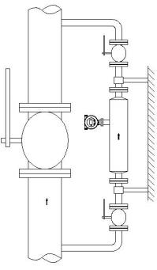

八、接线
警告
完全关闭并拧紧全部外壳盖和电缆线进口 ，否则会导致湿气影响电子部件 ，产生测量故障。
. 对于一体式变送器 ，传感器和变送器之间不需要接线。
. 连接电源线时一定要切断电源 ，并且电源电压一定要与变送器工作电压一致。
. 电源输入接线时 ，红色线表示“ +” ，黑色线表示 “ - ”。
变送器中的二次接线板上标识了各种接口 ，按信号输出需求进行接线 ，示意图如下：
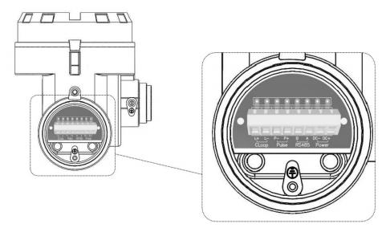
CLoop： 电流环或 Hart 协议输出信号 ，接线时 “ L+”为正 ， L-”为负；
Pulse：脉冲输出信号 ，接线时“ P+ ”为正 ，“ P-”为负；
RS485： Modbus/RS485 输出信号 ，接线时“A”为信号正 ，“ B”为信号负；
Power： 电源线接线端子 ，接线时“ DC+”为正 ，“ DC- ”为负。
注： 接线内容同样适用于紧凑型变送器。紧凑型变送器的二次接线板位于右图中虚线框内。

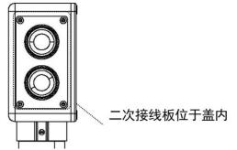

. RS485 通讯接线
在二次接线板中标记 RS485 的接口用于连接计算机串口 ， 实现流量计与上位机软件通信调试 ，其
默 认波特率是 38400bit/s。接线示意图如下：

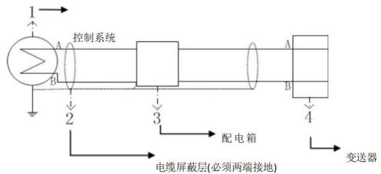

. 脉冲信号输出接线
在二次接线板中标记 Pulse 可 调整为无源： 集电极开路，
如下：

的接口用于脉冲输出信号接线端口 ， 脉冲信号默认为：有源： 5VDC；
Max 30VDC ， 100mA。输出接线示意图

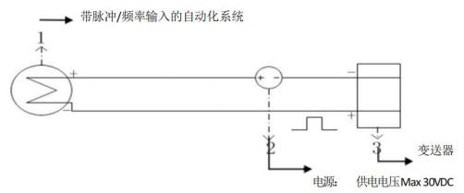
. 电流环/HART 输出接线
在二次接线板中标记 Cloop 的接口用于 4-20mA 电流环或 HART 输出信号接线端口 ，供电电压：
12 ～28 VDC ，电流范围： 4 ～20mA。输出接线示意图如下：
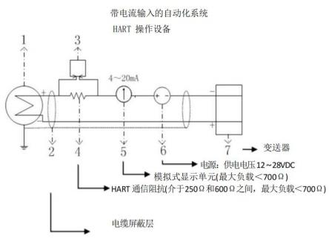

九、使用与维护

9.1 使用
按照“安装”和“工作条件” 中所规定内容进行检查。
检查包括以下内容：
· 工作条件 ，环境温度、介质温度、电源、温度、有无振源等。
· 安装方向 ，防雷和接地等。

对于配置带显示的变送器 ，人机界面的操作参照附录 A。

保护功能
· 对变送器封盖配置保持功能 ， 出厂时已用压块压紧封盖以防止随意拧开封盖。
· 对带显示的变送器配置工厂模式密码保持功能 ，以防止用户意外地修改流量计出厂参数。

9.2 维护与常见故障排除
本产品在其保修期内对非人为因素导致的故障进行免费维修。
流量计没有可供用户维修用的随机配件。 当出现故障时 ，下面信息有助于用户排除故障：

常见故障排除
通讯异常：
· 检查线路连接是否正常；
· 检查是否通讯模块损坏 ，更换变送器板子；
· 检查参数设定是否正确。

无计量：
· 供电异常 ，检查供电线路及板子 ，电源是否符合之前规定的“工作条件”；
· 通讯异常 ，检查脉冲信号线是否断路或连接不良；
· 检查各组线圈阻值 ，是否开路或短路；
· 传感器内部异响 ，传感器内部损坏 ，需联系工厂进行处理。

计量不准：
测量管内壁污垢 ，需拆卸清洗；
检查并消除安装应力；
检查外壳或线缆进口是否密封不当 ，进入湿气；
出现零飘 ，则进行零点校准。

文特斯仪器（上海）有限公司
电话：021-61042610
邮箱：sales@cn-winters.com
网址：www.cn-winters.com
地址：上海市桂平路 471 号 8 号楼 203 室

